ỦY BAN NHÂN DÂN QUẬN 4
TRƯỜNG THCS KHÁNH HỘI
✓ Chủ đề: - PTĐT thành nhân tử bằng Phương pháp đặt NHÂN TỬ CHUNG ( ĐS)
- ĐTB của tam giác và hình thang

Khối – lớp: 8- TUẦN 5 (Từ 4/10 -9/10/2021)
I/ĐẠI SỐ: Hướng dẫn đọc và hiểu từ sách giáo khoa:
- .Đọc phần ví dụ 1/20 sgk và rút ra được nhân tử chung gồm phần hệ số và phần biến số giống nhau là 2x
*Chú ý:- Trong đó 2x được gọi là nhân tử chung.
- Cho các em nhân đơn thức vào đa thức để kiểm tra lại so với đề bài để nhận xét → là phép toán ngược của nhân đơn thức cho đa thức.
Tổng quát ta có khái niệm như sau:
- Hướng dẫn qua ví dụ 2/20 sgk
Cho đa thức
15𝑥³ − 5𝑥² + 10𝑥 = 𝟓𝒙. 3𝑥² − 𝟓𝒙. 𝑥 + 𝟓𝒙. 2 = 5𝑥. (3𝑥² − 𝑥 + 2)
Hướng dẫn các bước như sau:
- Đa thức trên có mấy hạng tử ( Có 3 hạng tử)
- Phần hệ số có thừa số nào giống nhau ( có thừa số 5 gióng nhau vì tách được là 15 = 5.3 ; 5 = 5.1 ; 10 = 5.2 .
- Phần biến số có biến nào giống nhau ( chỉ các em chọn biến chung với số mũ bé nhất trong các hạng tử → ở đây là x¹ )
- Tổng hợp lại ta phải chọn 5x là phần giống nhau, được gọi là nhân tử chung của 3 hạng tử đó )
3) Áp dụng vào các bài tập sau
3.1) Phân tích các đa thức sau bằng phương pháp đặt Nhân tử chung

a) 𝑥² − 𝑥 b) 3𝑥² − 6𝑥
- 10𝑥(𝑥 − 𝑦) − 8𝑦(𝑦 − 𝑥) = 10𝑥(𝑥 − 𝑦) + 8𝑦(𝑥 − 𝑦) h/dẫn các em đổi dấu của hạng tử đứng sau để xuất hiện nhân tử chung, chú ý
−8(𝑦 − 𝑥) = +8𝑦(𝑥 − 𝑦) gọi là đổi dấu
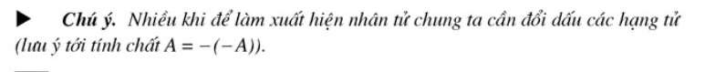
- 51𝑥⁴ − 17𝑥⁶ + 34𝑥³
3.2) Áp dụng vào toán tìm x:
Dùng dạng 𝑨. 𝑩 = 𝟎 ⟺ 𝑨 = 𝟎 𝒉𝒐ặ𝒄 𝑩 = 𝟎 để 𝒈𝒊ả𝒊
a) 15𝑥² − 10𝑥 = 0 b) 𝑥³ − 13𝑥 = 0
c) 6𝑥 − 4𝑥² = 0 d) 𝑥² − 2𝑥 = 0
3.3) Áp dụng cho tính nhẩm ( tính nhanh)
a) 15.91,5 + 150.0,85 b) 17.180 − 80.17
- HÌNH HOC: Luyện tập về ĐTB của tam giác và hình thang Bài 20, 21/79 sgk
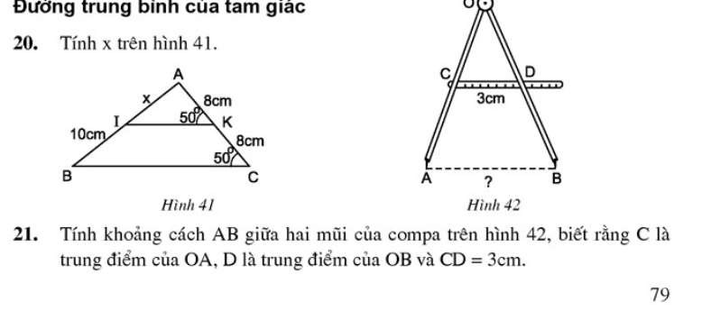

- Học sinh ghi chép câu hỏi thắc mắc khi thực hiện nhiệm vụ học tập:
Trường:………………………………………………Lớp:……………….
Họ và tên của học sinh:……………………………………………………
Môn học | Nội dung học tập | Câu hỏi của học sinh
(Toán) | (Số học; hình học;…)

